Jueves
06
de octubre

Quinto de Primaria
Artes

Titiriteando

Aprendizaje esperado: utiliza la forma y el color de manera intencional en la representación de personajes ficticios.

Énfasis: recrea los personajes de la obra teatral infantil seleccionada, con el uso de materiales diversos y la identificación de algunas maneras de construirlos (títere de dedo, de mano, marionetas completas, de mano o con cuerdas).

¿Qué vamos a aprender?

Aprenderás a construir una marioneta o un títere con los materiales con los que cuentes en casa, a partir de un personaje de una obra infantil que selecciones, utilizando las formas y colores que decidas.

¿Qué hacemos?

En las clases pasadas vimos lo relativo a los participantes en el teatro, la elección de unas obras o cuentos de autores mexicanos y la forma y el color en el teatro.

El día de hoy utilizaremos lo que has aprendido para recrear un personaje en forma de marioneta o de títere.

Analiza y responde las siguientes preguntas que son de temas que ya hemos visto:

- ¿En qué ayuda la forma y el color para la recreación del personaje?
- ¿Crees que conocer las características del personaje ayudan a su recreación?
- ¿Conoces la diferencia entre marioneta y títere?
- ¿Cómo es un títere?

Te voy ayudar a resolver estos cuestionamientos.

Cuando leemos alguna historia que no tiene ilustraciones, utilizamos nuestra imaginación para recrear a los personajes y paisajes de la historia. Para ello es necesario leer con atención las características que te va dando el autor. En el caso de los personajes ponemos atención cuando mencionan la forma de su cuerpo, de su nariz, de sus brazos, vestimenta, color de piel, de ojos, cabello, humor y personalidad. Y con todo esto es un goce la lectura.

Pero si queremos recrear a los personajes en algo tangible, que podamos tocar, como en una marioneta o títere, lo primero que tendríamos que hacer es un boceto o borrador (trazos generales) de acuerdo a las características que da el autor.

Vamos a realizar un pequeño ejercicio, para que tengas una idea de cómo se realiza un boceto o borrador, por favor toma una hoja blanca y colores.

A continuación, haré la descripción de un personaje.

El personaje es una niña de 9 años muy alegre y extrovertida, es de estatura baja y robusta, de tez blanca y cabello ondulado color negro intenso que deja que el viento lo despeine, tiene cara redonda, ojos negros redondos y grandes con cejas delgadas, siempre se le ve con un vestido largo que se mueve de un lado al otro al compás de sus saltos, por último ¿Imagina qué color de vestido crees que le guste usar según su personalidad?

¿Te imaginaste al personaje, la forma del cuerpo, ojos, cabello, los colores?

Ahora sobre tu hoja blanca dibuja a ese personaje con las características que te describí.

¿Tu dibujo se parece al personaje que imaginaste o crees que podrías mejorarlo?

Es importante realizar un borrador antes de comenzar a confeccionar el títere, para tener una idea de cómo te va a quedar, además tendrás la posibilidad de pulir o corregir de una manera más sencilla las formas que le diste a su físico, sus rasgos, hasta que sea lo más cercano al personaje descrito.

Recuerda que este es un buen momento para probar los colores que ocuparás, los cuales dependen de lo que quieras transmitir o qué color te funcione más; por ejemplo, en esta actividad te pedí que colorearas el vestido de acuerdo a la personalidad del personaje, pero en otro supuesto tal vez la escenografía es con tonos oscuros y quieres que el títere contraste, entonces ocuparás colores claros o llamativos.

Supongamos que tu borrador ya quedó, ahora pasaremos a la elaboración del títere.

Tendrás la opción para elaborar tu personaje, como títere o marioneta.

- ¿Conoces la diferencia entre ambos?
- ¿O crees que son lo mismo?

Te invito a observar el siguiente video:

- Momentos para recordar de Títeres en Once Niños.
https://youtu.be/FI4g4dRe5P4

Efectivamente, pienso que ha de ser muy divertido manipularlos.

- ¿Crees que es fácil animar un títere?

Te explico, hay diferentes técnicas para manipular un títere, hay títeres que se animan con mayor facilidad que otros, esto dependerá del tipo de títere con el que juguemos.

A continuación, te muestro unos ejemplos de títeres.

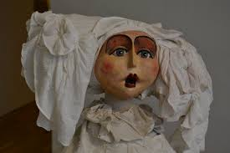  Títere Marotte. | 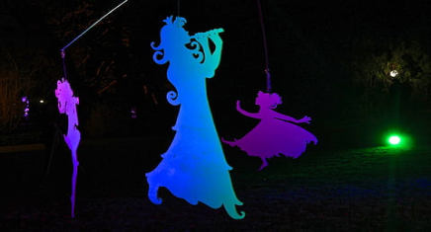  Títere Plano.
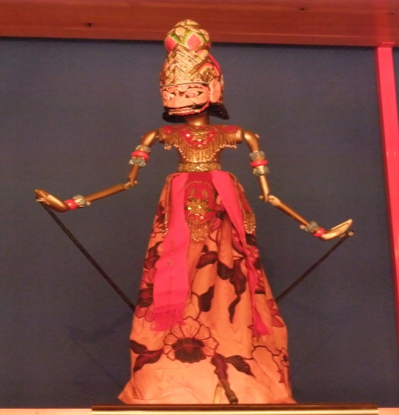  Títere de Varilla. | 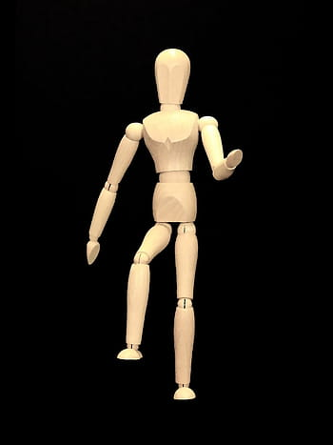  Títere de Palo.

Para que conozcas otros tipos de títeres, observa el video que viste anteriormente pero ahora del minuto 22:37 al 23:28, del minuto 23:29 al 23:43, del minuto 23:44 al 24:58, del minuto 24:59 al 25:40 y del minuto 25:41 al 26:47.

Momentos para recordar de Títeres en Once Niños.
https://youtu.be/FI4g4dRe5P4

Como ves, hay una amplia gama de títeres, responde las siguientes preguntas:

- ¿Conoces algún personaje de teatro, de televisión o de películas que sea un títere?
- ¿O conoces algún personaje que sea un títere?
- ¿Qué tipo de títere te gustaría hacer?

Te mostraré una idea de tantas de cómo confeccionar un títere, observa el siguiente video.

- Títeres de dedo Canal de YouTube Once Niños Niñas.
https://youtu.be/aanmRdGXHoI

Recuerda que lo que viste en el video es una opción de tantas que puedes realizar, elije el tipo de títere que te haya llamado la atención, o el que sea más sencillo para ti, de acuerdo con los materiales con los que cuentas en casa y elabóralo.

La imaginación y creatividad tenemos que aplicarlas para realizar nuestro títere o marioneta. No es necesario salir a comprar materiales para esta actividad con lo que tengas en casa es suficiente.

¡Recuerda que la creatividad y la imaginación no tienen límites!

¡Buen trabajo!

Gracias por tu esfuerzo.

Para saber más:

Consulta los libros de texto en la siguiente liga.
https://www.conaliteg.sep.gob.mx/primaria.html

